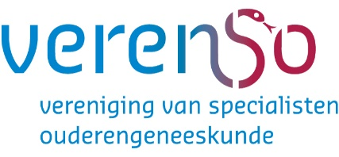
Format Intervisie verslaglegging
Versie 16-10-2025
Verslagen van de intervisiebijeenkomsten en presentielijsten moeten uiterlijk 1 mei van het kalenderjaar ná de gehouden intervisie-bijeenkomsten ingediend worden in PE-online om in aanmerking te komen voor accreditatiepunten. Gebruikmaking van dit format Intervisie verslaglegging is verplicht.
De cursief gedrukte vragen hieronder zijn ondersteunende vragen om de PDCA-cyclus te stimuleren.

Naam intervisie groep:

Datum | Datum bijeenkomst
Tijd | Tijdsduur bijeenkomst minimaal 2 uur, maximaal 2,5 uur
Specialisten ouderengeneeskunde | Naam, functie, BIG-nummer
Toegerust begeleider | Naam, functie
Terugkoppeling (PDCA-cyclus) | Terugkoppeling naar aanleiding van voorgaande intervisiebijeenkomst.  - Wat is er veranderd voor de inbrenger en deelnemers sinds de vorige sessie?  - Wat doe je anders?  - Wat heeft de vorige bijeenkomst opgeleverd?
Onderwerp(en) | Indien van toepassing, welk thema(‘s) is (zijn) besproken?
Inbreng | Korte (geanonimiseerde) samenvatting van de inbreng/het ervaren probleem.  Een verslag van de discussie is voor accreditatie niet nodig.
Toegepaste intervisie methode | Bijvoorbeeld roddelmethode, CREA, socratische methode, incident methode, Balint methode.
Leerdoel/leervraag | Welke leerdoelen/-vragen hebben de inbrenger/deelnemers?
Reflectie inbrenger(s) | Bijvoorbeeld:  - Welke inzichten heeft de inbrenger gekregen naar aanleiding van de intervisie?  - Welke actie wil de inbrenger gaan ondernemen naar aanleiding van de intervisie?
Reflectie overige deelnemers | Welk inzicht/bewustwording is er voor de overige deelnemers?
Vervolgafspraken | Indien van toepassing, welke vervolgafspraken zijn er gemaakt naar aanleiding van de inbreng of het proces van intervisie?

